Connexion FTP Mutualisé Zenitique par FileZilla
File Transfer Protocol, ou FTP, est un protocole de communication destiné au partage de fichiers sur un réseau TCP/IP. Il permet, depuis un ordinateur, de copier des fichiers vers un autre ordinateur (ou serveur) du réseau, ou encore de supprimer ou de modifier des fichiers sur cet ordinateur.
FileZilla Client est un client FTP, FTPS et SFTP, développé sous la licence publique générale GNU. Il est intégré à la liste des logiciels libres préconisés par l’État français dans le cadre de la modernisation globale de ses systèmes d’informations.
Vous pouvez télécharger l'outil FileZilla sur le dépôt officiel : site officiel de FileZilla
Une fois téléchargé et installé vous arrivez sur la page d'accueil de FileZilla.
- Cliquez sur l'icone de gestionnaire de sites (en haut a gauche)
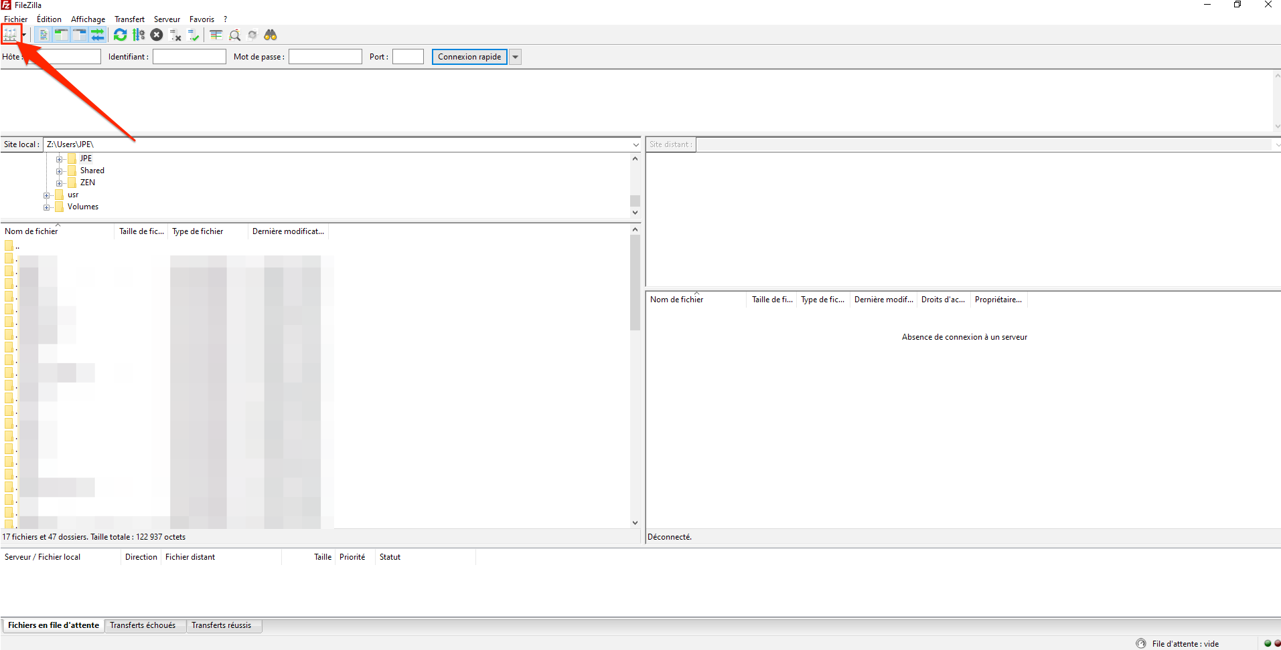
- Dans la fenêtre contextuelle, sélectionnez “Nouveau site” et donnez lui un nom explicite pour vous
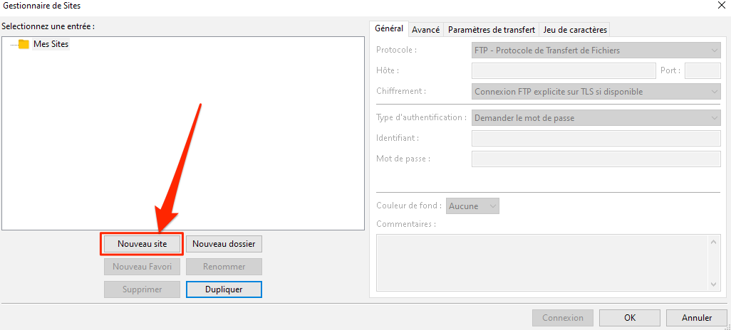
- Remplissez les informations de connexion afin de configurer la connexion FTP (informations communiquée lors de la création de votre environnement chez nous, si vous ne les avez pas, merci de nous contacter au support) et cliquez sur OK
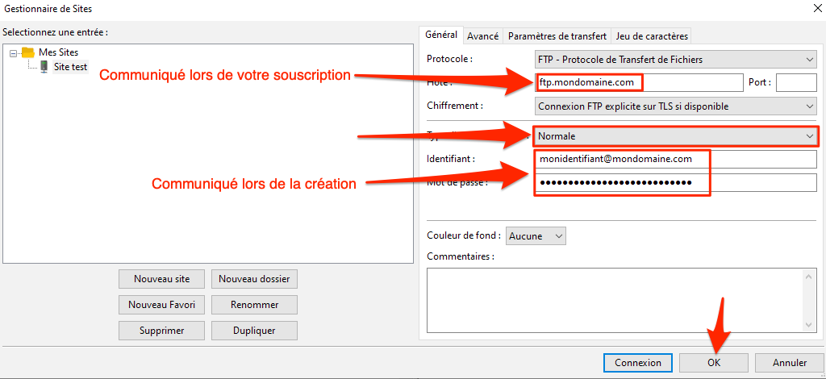
- Cliquez sur la flèche de sélection accolée au raccourci de gestionnaire de sites et sélectionnez le site FTP a joindre
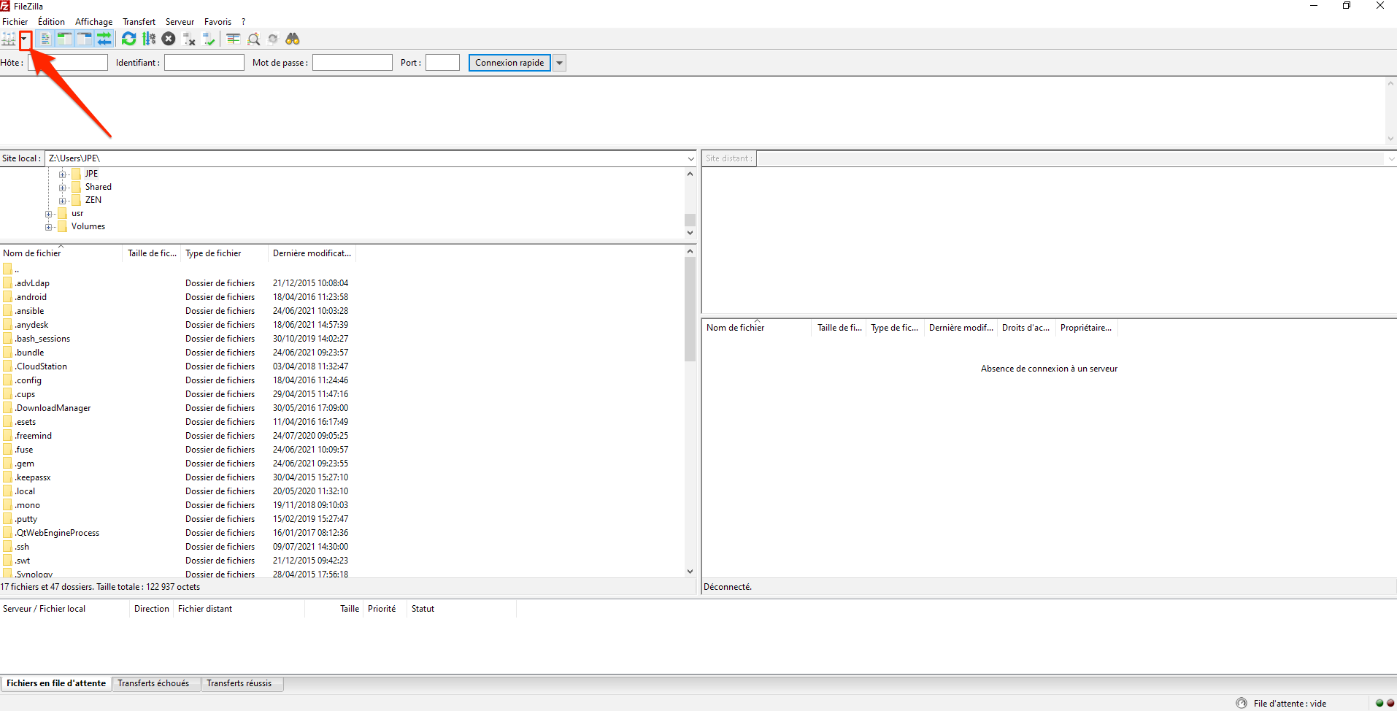
- Vous êtes a présent connecté et pouvez faire du transfert de fichiers


